元請確認欄

危険性又は有害性の特定標準モデル

作 業 名 | Ｌ型Ｕ型側溝作業 | 使用設備・機械 | ・油圧ショベル（バックホウ）・ランマ、プレート・発電機・照明機器・ダンプトラック
施工会社名 |  | 使用工具・機器 | ・スコップ・玉掛用具・サンダー・電動のこ・バイブレーター
工 法 等 |  | 安全設備・保護具 | ・保護帽・保護メガネ・保護手袋・防振手袋・反射チョッキ・安全靴・単管・バリケード  ・カラーコーン・安全標識板
工 事 名 |  | 使用資材 | ・型枠ベニヤ・路盤用砕石・モルタル・二次製品（Ｕ型側溝・Ｌ型側溝）
作業期間 | 令和 年 月 日 ～ 令和 年 月 日 | 作業に必要な資格と  配置予定者 | ・移動式クレーン運転士：  ・車両系建設機械（整地・運搬・積込み用及び掘削用）運転技能講習修了者：  ・玉掛け技能講習修了者：  ・大型自動車運転免許者：
担当職長名
作成年月日 | 令和 年 月 日作成 | 施工会社・関係者  周知記録（サイン） | 令和 年 月 日
改訂年月日 | 令和 年 月 日改訂
作成責任者 |  | 打合せ事項  確認事項等

評価 | 危険有害要因の評価基準 | 危険度
６ | 抜本的な対応が必要 | ５
５ | 即座に対策が必要 | ４
４ | 何らかの対策が必要 | ３
３ | 現時点で対策の必要なし | ２
２ | 極めて小さい（受け入れ可能） | １
安全対策の評価 | 効 果  実現性 |  | 大 | 中 | 小
 |  |  | ３ | ２ | １
 | 困 難 | ３ | ６ | ５ | ４
 | 努力すれば可能 | ２ | ５ | ４ | ３
 | 可 能 | １ | ４ | ３ | ２
評価 | 危険有害要因の評価基準 | 危険度
６ | 極めて大きい（受け入れ不可能） | ５
５ | かなり大きい（受け入れ不可能） | ４
４ | 中程度（受け入れ可能） | ３
３ | 小さい(許容範囲内) | ２
２ | 極めて小さい（受け入れ可能） | １
危険の見積り | 重大性  可能性 |  | 極めて重大  (死亡・障害) | 重 大  大けが  (休業４日以上) | 軽微  打撲・切傷  (休業３日以下)
 |  |  | ３ | ２ | １
 | 発生の確率は高い  （半年に１回程度） | ３ | ６ | ５ | ４
 | 時々発生する  （２～３年に１回程度） | ２ | ５ | ４ | ３
 | 発生の確率は低い  （５年以上に１回程度） | １ | ４ | ３ | ２
作業工程 | 作業の順序 | 危険性又は有害性の特定 | 危険の見積り |  |  |  | リスク低減措置 | 危険性又は  有害性に  接する人 | 安全対策の評価 |  |  |  | 備 考
 |  |  | 可能性 | 重大性 | 評 価 | 危険度 |  |  | 実効性 | 効 果 | 評 価 | 危険度
１ 準備  ・作業開始前の安全ミーティング | １）準備運動 | ・体調不良 |  |  |  |  | ・健康状態を確認する | 作業者
 | ２）朝礼・作業者配置・ＫＹＫ（危険予知の活動） | ・作業内容・作業手順・作業方法・合図方法の未確認 |  |  |  |  | ・作業内容・作業手順・作業方法・合図方法の周知をする | 職長
 |  | ・高齢者、新規入場者、作業未熟者の災害 |  |  |  |  | ・高齢者、新規入場者等に配慮し適正配置する | 職長
 |  | ・無資格作業による災害 |  |  |  |  | ・有資格者の確認及び配置をする | 職長
・作業開始前点検 | １）工具、保護具の点検 | ・工具等使用中に破損 |  |  |  |  | ・破損、汚損の点検・確認する | 工具等使用者
 | ２）機器、機械設備の点検 | ・故障、破損による災害誘発 |  |  |  |  | ・点検表による点検・確認・記録をする | 作業者  オペレーター
 | ３）持ち場、周囲の点検 | ・倒壊、崩壊災害 |  |  |  |  | ・地山、足場等周辺状況の点検・確認・記録をする | 作業主任者
 | ４）安全設備の点検 | ・一時撤去・移動・変更後の未復旧による災害 |  |  |  |  | ・通路等安全設備を確認する | 職長
 |  |  |  |  |  |  | ・一時撤去・移動・変更の周知をする | 職長
 | ５）作業帯設置 | ・第三者進入による災害 |  |  |  |  | ・ガードマンを配置する | 職長
・資材、機材・車両等搬入 | １）搬入場所の確認・指示 | ・置き方等の不適による荷崩れ |  |  |  |  | ・地盤、枕材等を確認する | 職長
 |  | ・搬入場所が不適による作業障害 |  |  |  |  | ・作業区域を明確にし、周知する | 職長
 | ２）資材検収、機械器具・車両等持込時点検 | ・規格外品による危険誘発 |  |  |  |  | ・規格外品の搬入・持込み・受領を禁止する | 職長
 |  | ・整備不良による危険誘発 |  |  |  |  | ・整備不良の機器の使用禁止 | 職長
 |  |  |  |  |  |  | ・点検表による点検の実施をする | 運転者
 | ３）機械・設備の据付け・設置 | ・据付け・設置位置が不適による危険誘発 |  |  |  |  | ・据付け及び設置場所の確認をする | 職長
 |  | ・据付け・設置方法が不適による危険誘発 |  |  |  |  | ・据付け及び設置方法の確認をする | 職長
 |  | ・据付け・設置時に接触・激突・落下・はさまれ等 |  |  |  |  | ・作業指揮者又は職長の直接指揮による作業をする | 職長

作業工程 | 作業の順序 | 危険性又は有害性の特定 | 危険の見積り |  |  |  | リスク低減措置 | 危険性又は  有害性に  接する人 | 安全対策の評価 |  |  |  | 備 考
 |  |  | 可能性 | 重大性 | 評 価 | 危険度 |  |  | 実効性 | 効 果 | 評 価 | 危険度
２ 掘削・丁張り | １）路床掘削 | ・重機等と接触 |  |  |  |  | ・機械の直前、直後の横断禁止を守る | 全員 |  |  |  |  | 路床整正及び残土積込み  ① 立入禁止措置をしているか  ② 誘導者を配置しているか  ③ 旋回範囲内は立入禁止措置をしているか  ④ ダンプトラック、油圧ショベル（バックホウ）は、有資格者が作業をしているか  ⑤ 保護具を着用しているか  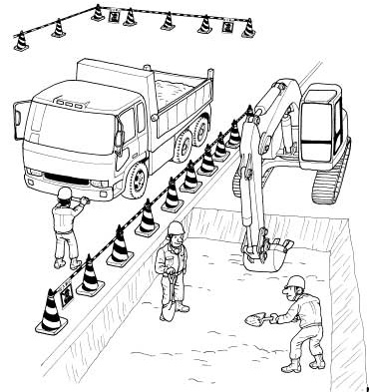  路盤材敷均し・ランマ、プレートによる転圧  ① 油圧ショベル（バックホウ）、ダンプトラックは、有資格者が作業をしているか  ② 旋回範囲内への立入禁止措置をしているか  ③ 誘導者を配置し適切な作業をしているか  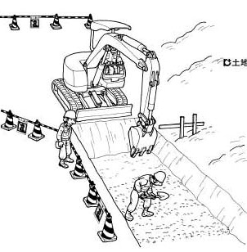
 |  | ・油圧ショベル（バックホウ）の横転 |  |  |  |  | ・キャタピラーを掘削面に向ける | オペレーター
 | ２）掘削残土積込み | ・土砂がバケットから落ちて被災 |  |  |  |  | ・旋回範囲内の立入禁止措置をする | 職長
 |  | ・油圧ショベル（バックホウ）の転倒 |  |  |  |  | ・傾斜地の旋回禁止を守る | オペレーター
 |  |  |  |  |  |  | ・積込み作業は平坦地で行う | 職長
 |  | ・油圧ショベル（バックホウ）に接触 |  |  |  |  | ・立入禁止箇所に入らない | 作業者
 |  | ・油圧ショベル（バックホウ）の油圧ホース破損による操作不能 |  |  |  |  | ・作業開始前点検を実施する | オペレーター
 | ３）掘削残土搬出 | ・過積載による残土の飛散 |  |  |  |  | ・過積載厳禁とシート養生を守る | オペレーター  運転者
 |  | ・交通災害 |  |  |  |  | ・安全運転を励行する | 運転者
 | ４）掘削路床整正 | ・ダンプトラック、油圧ショベル（バックホウ）の路肩から転落 |  |  |  |  | ・誘導者の配置をする | 職長
 |  | ・ダンプトラック、油圧ショベル（バックホウ）の接触 |  |  |  |  | ・作業区分の明確化をはかる | 職長
 | ５）掘削路床転圧 | ・ランマによる接触 |  |  |  |  | ・転圧帯立入禁止の措置及び周知をする | 職長
 |  | ・ランマ使用時の転倒 |  |  |  |  | ・誘導者を配置する | 職長
 | ６）掘削作業終了 | ・機械の坂道放置による滑動 |  |  |  |  | ・終業点検、歯止めの設置をする | オペレーター運転者
３ 下層基礎  ④ 立入禁止措置をしているか  ⑤ 作業開始前に使用機械を点検しているか  ⑤ 作業開始前に使用機械を点検しているか | １）路盤材搬入 | ・ダンプトラックと接触 |  |  |  |  | ・バック時、誘導者の配置をする | 職長
 |  |  |  |  |  |  | ・立入禁止措置をする | 職長
 |  |  |  |  |  |  | ・誘導者を配置する | 職長
 | ２）路盤材敷均し  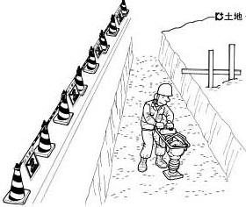 | ・ダンプトラック、油圧ショベル（バックホウ）と接触 |  |  |  |  | ・立入禁止措置をする | 職長
 |  |  |  |  |  |  | ・誘導者の配置をする | 職長
 |  | ・路肩からダンプトラック、油圧ショベル（バックホウ）が転落 |  |  |  |  | ・誘導者を配置する | 職長
 |  | ・荷おろし時材料を被り被災 |  |  |  |  | ・ダンプトラックから離れて作業する | 作業者
 |  | ・のり面が崩壊 |  |  |  |  | ・地山の掘削作業主任者等の有資格者を配置する | 職長
 | ３）路盤材転圧 | ・ランマと接触 |  |  |  |  | ・転圧帯立入禁止の措置及び周知をはかる | 職長
 |  | ・ランマの転倒 |  |  |  |  | ・誘導者の配置をする | 職長
 | ４）１）２）３）の繰返し | １）２）３）と同じ
 | ５）下層路床作業終了 | ・建設車両等の鍵付け放しによる事故 |  |  |  |  | ・鍵の保管をする | オペレーター
 |  | ・機械の坂道放置による滑動 |  |  |  |  | ・終業点検、歯止めを設置する | 運転者

作業工程 | 作業の順序 | 危険性又は有害性の特定 | 危険の見積り |  |  |  | リスク低減措置 | 危険性又は  有害性に  接する人 | 安全対策の評価 |  |  |  | 備 考
 |  |  | 可能性 | 重大性 | 評 価 | 危険度 |  |  | 実効性 | 効 果 | 評 価 | 危険度
４ 側溝布設資材搬入 | １）材料搬入 | ・トラック（搬入車）と接触 |  |  |  |  | ・誘導者を配置する | 職長 |  |  |  |  | Ｕ型側溝布設  ① ダンプトラック・移動式クレーンと接触しないようにしているか  ② 誘導者の配置はされているか  ③ 荷おろし合図の確認をしているか  ④ 立入禁止措置をしているか  ⑤ 保護具を着用しているか  ⑥ 作業区域を周知しているか  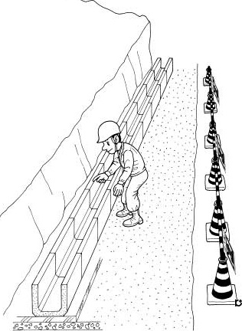
 |  | ・搬入車両が路肩から転落 |  |  |  |  | ・誘導者を配置する | 全員
 | ２）型枠材搬入  （二次製品搬入） | ・強風等による材料飛散による災害 |  |  |  |  | ・飛散防止をする | 作業者
 |  | ・二次製品の落下による災害 |  |  |  |  | ・作業主任者による手順の指導を守る | 作業者
 |  |  |  |  |  |  | ・保護具を使用する | 作業者
 |  | ・搬入材料の荷おろしによる被災 |  |  |  |  | ・点検表による点検・確認・記録をする | 運転者
 |  | ・搬入材料が路肩から転落 |  |  |  |  | ・誘導者を配置する | 作業者
 |  | ・荷台に乗ったまま移動し搬入者から転落 |  |  |  |  | ・移動中の車に乗って荷おろしをしない | 作業者
 |  | ・車の坂道放置による逸走 |  |  |  |  | ・終業点検、歯止めの設置する | 運転者
５ Ｕ型側溝布設 | １）材料搬入 | ・トラック後退時の接触 |  |  |  |  | ・誘導者を配置する | 職長
 |  | ・荷おろし時ワイヤ破断による災害 |  |  |  |  | ・玉掛け用具の作業開始前点検をする | 玉掛け者
 | ２）転圧機械等搬入 | ・路盤材敷均し転圧災害 |  |  |  |  | ・作業主任者を指名する | 作業指揮者
 | ３）丁張り設置 | ・丸のこ使用による災害 |  |  |  |  | ・使用方法・手順を確認する | 作業者
 |  | ・路肩からトラック（ダンプ）の転落災害 |  |  |  |  | ・誘導者の配置をする | 職長
 | ４）型枠解体 | ・釘等の踏抜きによる災害 |  |  |  |  | ・作業主任者による手順を指導する | 職長
 | ５）資材整理 | ・資材整理による転倒 |  |  |  |  | ・誘導者を配置する | 職長
 | ６）資材搬出 | ・一般車両との交通事故 |  |  |  |  | ・監視人の配置及び安全運転を徹底する | 運転者  誘導者
 | ７）Ｕ型側溝布設 | ・二次製品の落下による災害 |  |  |  |  | ・作業区域を明確にし周知する | 職長
６ 型枠工・補強コンクリート工  （続く） | １）型枠材料搬入 | ・搬入車両と接触 |  |  |  |  | ・誘導者を配置する | 職長
 | ２）型枠材料加工 | ・電動のこ使用による手指の切断 |  |  |  |  | ・作業主任者による指揮・丸のこカバーの点検をする | 職長・作業者
 | ３）型枠組立て | ・型枠組立てによる転倒 |  |  |  |  | ・型枠組立て場所への立入禁止措置及び周知をする | 職長
 |  | ・運転中の転倒 |  |  |  |  | ・誘導者を配置する | 職長
 |  |  |  |  |  |  | ・単独作業を禁止する | 職長
 | ４）補強コンクリート打設 | ・打設中の転倒 |  |  |  |  | ・安全通路及び昇降設備を確保する | 職長
 |  | ・資材整理による転倒 |  |  |  |  | ・安全靴の着用を徹底する | 作業者
 |  | ・バイブレーターによる感電 |  |  |  |  | ・作業開始前に使用機械を点検する | 作業者
 |  |  |  |  |  |  | ・防振手袋を着用する
 |  | ・熱中症 |  |  |  |  | ・朝礼時に作業者の体調を把握する。  ・補給材（塩、飲料）を設置 | 作業者

作業工程 | 作業の順序 | 危険性又は有害性の特定 | 危険の見積り |  |  |  | リスク低減措置 | 危険性又は  有害性に  接する人 | 安全対策の評価 |  |  |  | 備 考
 |  |  | 可能性 | 重大性 | 評 価 | 危険度 |  |  | 実効性 | 効 果 | 評 価 | 危険度
（続き） |  | ・車の坂道放置による逸走 |  |  |  |  | ・作業開始前点検をする | 運転者 |  |  |  |  | Ｌ型側溝布設  ① 作業区域を明確にし周知しているか  （立入禁止措置をしているか）  ② 荷おろしの場所を指定しているか  ③ 荷おろしを決められた方法によりしているか  ④ 保護具を着用しているか  道具を使っているか  ⑤ 資材の運搬の通路を確保しているか  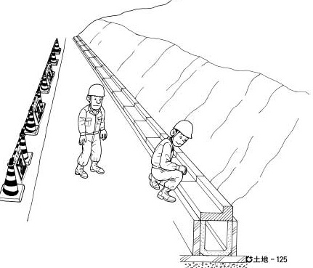
 |  |  |  |  |  |  | ・歯止めを設置する | 運転者
 |  | ・車と接触 |  |  |  |  | ・誘導者を配置して、誘導者の誘導で後退する | 職長・運転者  誘導者
型枠組立て・補強コンクリート打設
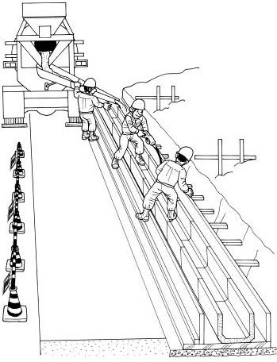
③ 防振手袋を着用しているか
⑥ 打設前に型枠の点検・確認をしているか
① 立入禁止措置をしているか
② 誘導者を配置しているか
⑤ 作業開始前にバイブレーターを点検しているか
④ 保護具を着用しているか
 | ５）資材の整理 | ・一般車両との交通事故 |  |  |  |  | ・監視人の配置する | 職長・監視人
 |  |  |  |  |  |  | ・安全運転を徹底する | 運転者
７ Ｌ型側溝布設 | １）Ｌ型側溝布設 | ・二次製品の落下による災害 |  |  |  |  | ・玉掛け作業者に荷おろしの方法、場所を指示する | 玉掛け者
 |  |  |  |  |  |  | ・荷おろし合図を確認する | 職長・運転者
 |  | ・路肩から資材（二次製品）の転落 |  |  |  |  | ・立入禁止措置及び周知をする | 職長
８ 埋戻し | １）布設終了後開口部の埋戻し | ・ランマによる接触災害 |  |  |  |  | ・埋戻し手順を確認する | 作業者
 |  | ・ダンプトラック後退時の接触 |  |  |  |  | ・監視人を配置する | 職長・監視人
９ 片付け | １）資材、機材、残材等の積込み・搬出 | ・積込み車両・資機材に接触・激突 |  |  |  |  | ・作業指揮者を選任し、直接指揮をする | 関係事業者  作業指導者
 |  | ・積込み車両荷台から転落 |  |  |  |  | ・作業指揮者を選任し、直接指揮をする
 |  | ・用途外使用による災害 |  |  |  |  | ・用途外使用を禁止する | 運転者
 |  | ・つり荷の落下 |  |  |  |  | ・玉掛け用具、つり荷の確認をする | 玉掛け者
 |  | ・つまずき・転倒 |  |  |  |  | ・整理整頓、通路の確保をする | 職長・作業者
 | ２）片付け・清掃 | ・第三者進入による災害 |  |  |  |  | ・第三者立入禁止措置をする | 職長

